TW-BK02变频空调实训考核装置
一、产品概述：
上海天威教学实验设备有限公司的变频空调实训考核装置是为大中专院校的制冷空调专业、各技能培训及全国职业技能鉴定部门开发设计的，适用于“制冷原理及应用”、“制冷空调技术”、“制冷空调设备维修与操作”等教学实训要求。变频空调教学设备集制冷系统、电气控制系统、故障模拟系统为一体，布局合理、造型美观大方。
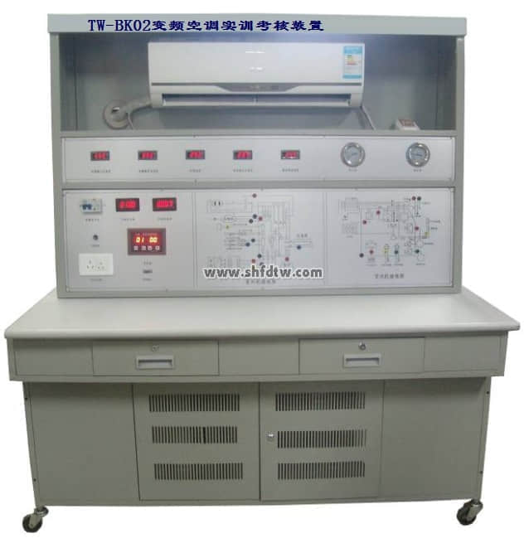
二、产品特点：
1、整个变频空调系统真实完整，与市场上的变频空调总体结构、性能基本相同。具有制冷、制热、通风、除湿、温度和风速选择、定时及扫风控制、睡眠、自动等功能。
2、装置直观展示了变频空调的系统结构和工作原理，便于教学演示讲解及学生对课本知识的理解掌握。配置的交流电压表、交流电流表、温度表、真空压力表以及相应的信号指示灯，使整个变频空调系统的实时工作状态一目了然；主面板中间印有电气控制系统原理图，并设有相应测试点；屏背面可观察到整个制冷系统结构原理以及主要部件的实际物体，相应部件均有名称标识；并设有视液镜，可观察制冷剂状态。
3、本实训装置设有故障模拟功能，提供室外执行部件的接线区域，开设应用性的实训项目，有较强的实训性。有利于学生将理论应用于实际，并培养学生实际操作动手能力；有利于开展技能鉴定、考核工作；
4、设有电流型漏电保护装置：并有热保护器件，对压缩机进行过热、过载保护；实训强电连接导线及插座采用手插式全封闭结构，使用方便、可靠、防触电。

三、技术参数
1、输入电源：单相三线 AC220V±10% 50Hz
2、装置容量：<1KVA
3、外形尺寸：1500×700×1800mm
4、制冷剂类型：R22
5、工作环境：温度-10ºC～+40ºC 相对湿度<85%（25ºC） 海拔<4000m
四、装置的基本装备：
1、实训台：铁质双层亚光密纹喷塑结构，铝质面板。桌面为防火、防水、耐磨高密度板，结构坚固。
2、变频空调系统：蒸发器、冷凝器、压缩机、四通阀、电气控制线路、视液镜、手动控制阀、热力膨胀阀等
3、测量仪表：数显温度表、指针式压力表、指针式交流电压表、指针式交流电流表、数显功率表等
4、专用工具：便携式焊炬、割管刀、胀管扩口器、双表修理阀、公/英制加液管、真空泵
五、实训项目：
1、制冷系统专用工具的基本操作
2、制冷系统管件焊接
3、制冷系统的检漏
4、制冷系统抽真空与充注制冷剂R22
5、变频空调电气控制线路原理
6、变频空调电器元件的测量及系统运行
7、变频空调的故障与分析

